DOKUMENT INFORMACYJNY
dotyczący zabudowanej nieruchomości gruntowej
o pow. 514.916 m² przy nabrzeżach Helskim I i II, Oksywskim, obszarze ulic Kontenerowej i Logistycznej w powiązaniu
z nieruchomościami na zapleczu Portu Gdynia w obszarze „Doliny Logistycznej”

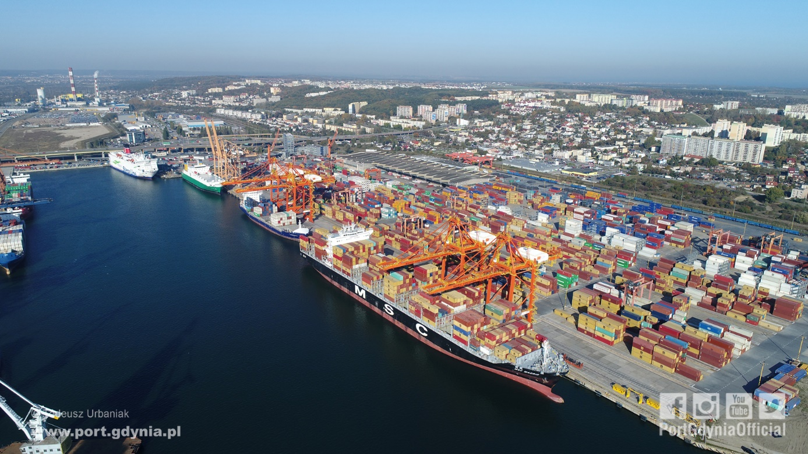

- Gdynia, maj 2019 -

SPIS TREŚCI
- Wstęp
- Wniosek Dyrektora ds. Nieruchomości i Umów znak ZNN-U/233/DIAL/491/JK/2019 dnia 20.05.2019r. do Zarządu spółki ZMPG SA w sprawie przeprowadzenia dialogu technicznego

- Położenie nieruchomości oraz komunikacja
- Położenie nieruchomości
- Komunikacja

- Opis nieruchomości
- Stan nieruchomości:
  - Zabudowa
  - Inne informacje dot. nieruchomości oraz jej wyposażenia
  - Media i telekomunikacja

- Ochrona środowiska

- Informacje dotyczące eksploatacji i okresu użytkowania
    - Założenia eksploatacji nieruchomości dotyczące obrotu portowo – morskiego
    - Określenie oczekiwanej wielkości przeładunku w relacjach burtowych
    - Określenie długości okresu dzierżawy

- Powiazanie nieruchomości z przyległymi terenami inwestycyjnymi ZMPG SA oraz sąsiadującym obszarem Doliny Logistycznej
- Tereny inwestycyjne w bezpośrednim sąsiedztwie nieruchomości
- Tereny Doliny Logistycznej

- Inne informacje
Planowana budowa Portu Zewnętrznego

- Wstęp

- Wniosek Dyrektora ds. Nieruchomości i Umów
Niniejszy Dokument Informacyjny został przygotowany w związku z realizacją Wniosku Dyrektora ds. Nieruchomości i Umów znak ZNN-U/233/DIAL/491/JK/2019 z dnia 20.05.2019r. do Zarządu spółki Zarząd Morskiego Portu Gdynia SA (ZMPG SA) w sprawie przeprowadzenia dialogu technicznego w ramach działań Spółki dla określenia przyszłych warunków dzierżawy zabudowanej nieruchomości gruntowej, o pow. 514.916 m² położonej przy nabrzeżach Helskim I i II, Oksywskim, obszarze ulic Kontenerowej i Logistycznej, dzierżawionej przez BCT Bałtycki Terminal Kontenerowy
sp. z o.o. z siedzibą w Gdyni do 31.05.2023r., w powiązaniu z nieruchomościami na zapleczu Portu Gdynia w obszarze „Doliny Logistycznej”.

- Położenie nieruchomości oraz komunikacja

- Położenie nieruchomości
Nieruchomość przeznaczona do dzierżawy o łącznej pow. 514.916 m² położona jest na terenie portu zachodniego w Gdyni przy ul. Kwiatkowskiego, Kontenerowej
i Logistycznej.
Powyższe nieruchomości objęte są miejscowym planem zagospodarowania przestrzennego rejonu Portu Zachodniego w Gdyni, przyjętym Uchwałą nr IV/46/07 Rady Miasta Gdyni z dnia 24 stycznia 2007 roku.
Mapka nieruchomości przeznaczonej do dzierżawy stanowi Załącznik nr 1 do niniejszego Dokumentu Informacyjnego.

- Komunikacja
Nieruchomość jest położona przy ul. Kwiatkowskiego, Kontenerowej i Logistycznej
w Gdyni i poprzez ul. J. Wiśniewskiego i Estakadę Kwiatkowskiego, połączona
z Obwodnicą Trójmiejską i siecią dróg krajowych, m.in. A1, S6, S7.
Nieruchomość ma bezpośredni dostęp do nabrzeża Helskiego, ogólnodostępnej bocznicy kolejowej i ul. Kwiatkowskiego, Kontenerowej i Logistycznej, stanowiących elementy infrastruktury ZMPG S.A.
- Opis nieruchomości
- Stan nieruchomości
  - Zabudowa
Na nieruchomości znajdują się place składowe kontenerów, samochodów
i manewrowe, grunty oraz budynki, w tym: budynki biurowe, biurowo – socjalne, magazynowe, pawilony kontenerowe oraz budynek warsztatowy, administracyjny, garażowy, lokomotywownia, kiosk bramy wjazdowej, zespół bramowo - kontrolny, stacja paliw, trafostacja, sterówka pomostu Ro-Ro, wiata. W wyżej wymienionych budynkach powierzchnia przeznaczona do dzierżawy dla potencjalnego dzierżawcy wynosi ca 31.912 m², w tym:
- powierzchnia biurowa 4.634 m²;
- magazyn o funkcji eksploatacyjnej o pow. 23.197 m²;
- magazyn (25A) o funkcji pomocniczej o pow. 2.281 m²;
- zaplecze techniczne – bud. o funkcji socjalnej, warsztatowej o pow. 1.800 m².
Powierzchnia placów składowych, manewrowych i samochodowych (Załącznik nr 2 do Dokumentu Informacyjnego) wynosi ca 423.158 m², w tym:
- placów składowych lo-lo o pow. 297.946 m²;
- placów manewrowych o pow. 10.149 m²;
- placów samochodowych o pow. 77.196 m²;
- pozostałych placów 37.867 m².
Nośność nawierzchni placów lo- lo: 10 kn/m², ścieżek pomiędzy polami 15 kN/m².
Nośność nawierzchni placów pomiędzy szynami podsuwnicowymi przy nabrzeżu Helskim: 40 kN/m² (po przebudowie nabrzeża Helskiego I).
Pozostała powierzchnia stanowi powierzchnię pod budynkami, place nieutwardzone (grunt) i inne grunty (tereny zielone).
Nieruchomość jest w całości ogrodzona.

  - Inne informacje dot. nieruchomości oraz jej wyposażenia
Parametry nabrzeża Helskiego I (po przebudowie):
- długość całkowita: 971 m;
- głębokość techniczna – 15,50 m na odcinku 719 m oraz 12,5 m na pozostałym odcinku w kierunku nabrzeża Puckiego.
Parametry rampy na nabrzeżu Puckim (po przebudowie):
- szerokość: 45 m;
- głębokość techniczna: 12,50 m.
Parametry szyn podsuwnicowych nabrzeża Helskiego I (po przebudowie):
- długość: 965 m;
- rozstaw: 20 m oraz 30,48 m.
Parametry szyn podsuwnicowych terminalu kolejowego:
- długość: 688 m;
- rozstaw: 28 m.
Kolejowy układ torowy:
- układ wewnętrzny:
- terminal kolejowy – trzy tory ładunkowe na płycie żelbetowej z zabudową nawierzchnią drogową dla przejazdu pojazdów drogowych oraz sprzętu ładunkowego – długość użyteczna 3 x 681mb
- magazyn nr 25 – dwa tory ładunkowe na płycie żelbetowej z zabudową nawierzchnią drogową dla przejazdu pojazdów drogowych oraz sprzętu ładunkowego – długość użyteczna 2 x 300mb
Układ zewnętrzny tory zdawczo – odbiorcze – przed przebudową :
- tor nr 32 – długość użyteczna - 694mb
- tor nr 33 – długość użyteczna - 694mb
- tor nr 34 – długość użyteczna - 777mb
- tor nr 35 – długość użyteczna - 777mb
- tor nr 36 – długość użyteczna - 687mb
- tor nr 37 – długość użyteczna - 687mb
- tor nr 38 – dojazdowy do w/w torów – 1048mb

Układ zewnętrzny tory zdawczo – odbiorcze – po przebudowie ( ukończenie koniec 2020r.) :
- tor nr 31 – długość użyteczna - 740mb
- tor nr 32 – długość użyteczna - 740mb
- tor nr 33 – długość użyteczna - 828mb
- tor nr 34 – długość użyteczna - 854mb
- tor nr 35 – długość użyteczna - 766mb
- tor nr 36 – długość użyteczna - 675mb
- tor nr 37 – długość użyteczna - 675mb
- tor nr 38 – dojazdowy do w/w torów – 990mb

W ramach modernizacji tory nr 31, 32, 33, 34, 35, 36, 38 wraz z łącznikiem kolejowym aż do torów ładunkowych na terminalu kolejowym zostaną zelektryfikowane.
Na nieruchomości terminalu kontenerowego funkcjonują:
- własna stacja paliw;
- garaże sprzętu zmechanizowanego;
- budynek lokomotywowni (obecnie zaplecze warsztatowo – magazynowe);
- zespół bramowo – kontrolny, wjazdowo-wyjazdowy.

W obrębie nieruchomości mają swoje placówki:
- Izba Administracji Skarbowej;
- Graniczny Punkt Kontroli Weterynaryjnej;
- Sanepid;
- Morski Oddział Straży Granicznej.
Izba Administracji Skarbowej posiada skanery (stały i ruchomy) dla pojazdów
i kontenerów oraz system radiometryczny.

  - Media i telekomunikacja
Przedmiotowa zabudowana nieruchomość gruntowa jest uzbrojona w będące własnością ZMPG S.A.:
- sieć i przyłącza kanalizacyjne odbierające ścieki z ulic, placów i obiektów kubaturowych;
- sieć i przyłącza wodociągowe zasilające;
- sieci elektroenergetyczne średniego i niskiego napięcia;
- sieć telekomunikacyjną z kablami miedzianymi i światłowodowymi (dostęp do sieci Internet);
- wielootworową kanalizację telekomunikacyjną.

- Ochrona środowiska

Dla nieruchomości nie sporządzono badań czystości gruntu. Zabudowa nieruchomości placami wykonywanymi w technologii z wymianą gruntu i nawierzchnią wylewaną na mokro oraz prowadzona na nieruchomości działalność eksploatacyjna terminalu kontenerowego nie oddziałuje na grunt w formie zanieczyszczenia gruntu.

- Informacje dotyczące eksploatacji i okresu użytkowania

- Założenia eksploatacji nieruchomości dotyczące obrotu portowo - morskiego
Nieruchomość przeznaczona jest na działalność eksploatacyjną, przeładunkowo- składową w obrocie portowo – morskim, w szczególności przeładunek i składowanie kontenerów, pojazdów oraz drobnicy nieskonteneryzowanej, m.in. ładunków ponadgabarytowych, sztuk ciężkich .
Podstawowe funkcje usługowe związane z obrotem portowo- morskim:
- obsługa transportu morskiego (statki kontenerowe, drobnicowe, ro-ro, samochodowe);
- obsługa transportu lądowego (wagony, samochody);
- obsługa promów;
- przeładunek różnych typów kontenerów i drobnicy w relacjach lądowych
i burtowych;
- formowanie i rozformowanie kontenerów;
- składowanie ładunków (kontenerów, drobnicy, pojazdów);
- prowadzenie składów celnych;
- drobne naprawy kontenerów;
- przewozy kontenerów i drobnicy.

- Oczekiwana wielkość przeładunków w relacjach burtowych
Z wykorzystaniem nieruchomości w ramach działalności eksploatacyjnej prowadzonej przy nabrzeżu Helskim I oczekuje się dokonywania przeładunku w relacjach burtowych nie mniejszego niż 4.600.000 ton rocznie.

- Określenie długości okresu dzierżawy
Zarząd Morskiego Portu Gdynia S.A. zakłada wydzierżawienie nieruchomości na czas oznaczony 30 lat.
- Powiazanie nieruchomości z przyległymi terenami inwestycyjnymi ZMPG SA oraz sąsiadującym obszarem Doliny Logistycznej

Do obszaru przedmiotowej nieruchomości przylegają tereny nieutwardzone
o powierzchni 230.100 m² wskazane na mapie stanowiącej Załącznik nr 3 do niniejszego Dokumentu Informacyjnego.
Wskazane niezabudowane nieruchomości gruntowe stanowią bezpośredni obszar rozwojowy dotychczasowego terminalu kontenerowego oraz strefy logistycznej portu Gdynia.
W bezpośrednim sąsiedztwie nieruchomości funkcjonują dwa magazyny wysokiego składowania o powierzchni 8.346,28 m² oraz o powierzchni 17.712 m² , budowany jest kolejny magazyn wysokiego składowania o powierzchni 11.286 m², który zostanie oddany do eksploatacji w terminie do końca I kwartału 2020r. Na nowy magazyn została już podpisana przedwstępna umowa najmu.
Dodatkowo w ramach terenów przylegających do nieruchomości zlokalizowane są tereny o powierzchni ca. 30.000 m² z przeznaczeniem pod budowę kolejnych magazynów.
Poza powyżej wskazanymi terenami inwestycyjnymi prowadzone są szeroko zakrojone działania ZMPG SA z miastami: Gdynia, Rumia, Reda, Wejherowo oraz gminami Kosakowo i Wejherowo dotyczące obszaru funkcjonowania „Doliny Logistycznej”. Obszar „Doliny Logistycznej” wskazano na kartach stanowiących Załącznik nr 4 (karty o nr 2, 3, 7 i 14) do niniejszego Dokumentu Informacyjnego.
W obszarze „Doliny Logistycznej” przewiduje się funkcjonowanie sektora usług logistycznych, transportowych, a nawet produkcji przemysłowej.
Rozwój „Doliny Logistycznej” umożliwia transformację portu Gdynia w węzeł przewozów multimodalnych korytarza N – S.

- Inne informacje

- Planowana budowa Portu Zewnętrznego
W ramach perspektywicznych działań rozwojowych ZMPG SA prowadzi prace projektowe pod nazwą „Budowa Portu Zewnętrznego w Porcie Gdynia”.
Plan rozbudowy portu poza dotychczasowy falochron zewnętrzny został zaakceptowany przez Ministerstwo Gospodarki Morskiej i Żeglugi Śródlądowej
w roku 2017 i znajduje się w Programie rozwoju polskich portów morskich do roku 2020, z perspektywą do 2030 roku.
Koncepcja inwestycji zakłada budowę infrastruktury portowej w dwóch etapach – terminalu kontenerowego, terminalu uniwersalnego oraz potencjalnie terminalu paliwowego.
Docelowe parametry portu zewnętrznego:
- obrotnica 1000 m,
- maksymalna głębokość 18,50 m po wewnętrznej stronie planowanych falochronów,
- pirs o długości do 3000 m,
- wyposażenie terminalu kontenerowego w maksymalnie 4 stanowiska statkowe.
Rekomenduje się realizację przedsięwzięcia w formule partnerstwa publiczno – prywatnego oraz wykorzystanie funduszy z przyszłej perspektywy finansowej UE.

